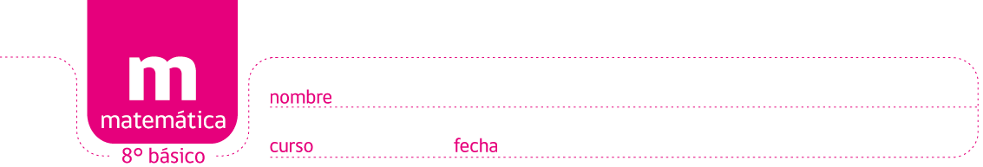

PAUTA JUEGO: COMBINACIONES y dados

Existe un número enorme de combinaciones para llegar a los resultados descritos en la tabla que median entre el 1 y el 100.

Algunos ejemplos de operaciones son:

 | 2 | + | (-2) | - | (-4) | + | 5 | = | 9
 | 2 | • | 3 | • | 6 | • | 2 | = | 72
 | 3 | - | (-2) | • | 6 | : | 2 | = | 15
 | (-1) | • | (-4) | • | (-3) | • | (-4) | = | 48
 | 1 | + | 6 | • | 6 | : | 3 | = | 14
 | (-3) | + | (-4) | • | (-5) | • | 2 | = | 70

Elaborado por: Beatriz Villagrán Walter

